Lundi 16 novembre 2026 CM1/CM2
CM 10 L

Monday 16th november

8h45 : Accueil
Appel, appel cantine, mot du jour :
🎻 | Violoncelle | Instrument à cordes frottées, plus grand que le violon, joué assis.

8h45 : Problème flash

CM1 : Un représentant de commerce parcourt environ 160 km par jour et travaille en moyenne 20 jours
par mois. Il dispose d'un mois de vacances. Combien de km parcourt-il chaque année ? 160 x 20 = 3 200 / 3200 x 11 = 35 200. Il parcourt 35 200 km par an.
CM2 : Une conserverie expédie 400 boîtes de foie gras à 7 € l'une et 960 boîtes de confit de canard à 9 € l'une.
Quel est le prix de vente de l'ensemble de cette expédition ? 400 x 7 = 2 800 / 960 x 9 = 8 640 / 2800 + 8640 = 11 440. Le prix de vente de l’ensemble de l’expédition est de 11 440 €.

8h50 : Opération
CM1 : 678 x 56 = 37 968
CM2 : 94 384 : 8 = 11 798

8h55 : Calcul mental CM1
Obj : Arrondir chaque à la centaine la plus proche Leçon CM2
Echauffement : Colorie les nuages comme il convient.
Arrondir chaque nombre à la centaine la plus proche :
Centaine supérieure
bleu
741
424
Centaine inférieure
rouge

123
12 564
921
963
456

120
234
879
672

Calcul automatisé :
Arrondir chaque nombre à la centaine la plus proche :
893 900 225 200 2 644 2 600 147 100
387 400 481 500 11 508 11 500 269 300
732 700 648 600 17 936 17 900 741 700
2 842 2 800 960 1 000 25 251 25 300 590 600
12 217 12 200 1 073 1 100 999 1 000 123 100

Problème : Aux Etats-Unis, il y 325 millions d’habitants. Arrondis à la centaine de millions la plus proche.
300 millions

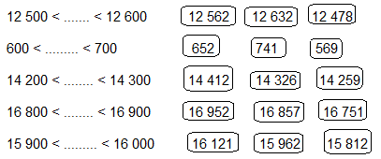
Calcul réfléchi : Colorie le nombre qui peut s’intercaler dans l’encadrement à la centaine proposé

Problème : Pierre a payé 124 euros pour acheter son drone. Arrondis le prix à la centaine la plus proche.
100

Clap : Arrondis à la centaine la plus proche : 159, 962, 741, 123, 1 478 200, 1 000, 700, 100, 1 500

8h55 : Calcul mental CM2
Obj : Ajouter et retrancher 19 et 29 Leçon CM3
Echauffement : Compte de + 19 en + 19, puis de – 19 en - 19
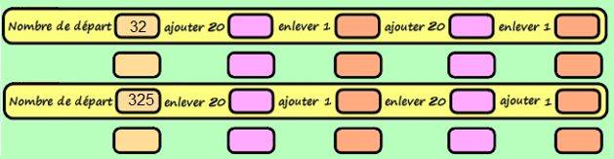
52 51 71 70

70 90 89 109 108

305 306 286 287

287 267 268 248 249
Calcul automatisé :
514 + 19 = 533 271+ 19 = 290 815+ 19 = 834 987 + 19 = 1 006
708 + 19 = 727 714 + 19 = 733 159 + 19 = 178 654 + 19 = 673
695 + 19 = 714 111 + 19 = 130 847 - 19 = 828 321 - 19 = 302
541 - 19 = 522 103 - 19 = 84 789 - 19 = 770 456 - 19 = 437
545 - 19 = 526 741 - 19 = 722 152 - 19 = 133 123 - 19 = 104

Problème : Paul vient de manger 53 frites, et il lui en reste 19 dans son assiette. Combien Paul avait-il de frites dans son assiette au départ ?
Au départ, Paul avait 72 frites dans son assiette.

Calcul réfléchi : Compte mystérieux
Cherche l’intrus dans cette table de + 19 : 114 133 151 171 190
105 86 67
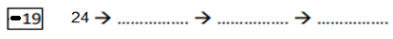
1

Problème : Maël joue à la bataille. Il a 19 cartes de moins qu’Adam, qui en possède 24. Combien de cartes Maël a-t-il ?
Maël a 5 cartes.

Clap : 156 + 19, 163 - 19, 542 + 19, 425 - 19, 256 + 19 175, 144, 561, 406, 275

9h10 : Calcul en ligne CM1
9h10 : Calcul en ligne CM2
Leçon CL3
Résous ces additions par décomposition en passant par 5 (nombres décimaux).
Exemple : 4,5 + 1,7 = 4,5 + 0,5 + 1,2 = 5 + 1,2 = 6,2
5,5 + 2,6 = 6 + 2,1 = 8,1
6,5 + 4,7 = 7 + 4,2 = 11,2
8,5 + 1,7 = 9 + 1,2 = 10,2
3,5 + 3,8 = 4 + 3,3 = 7,3
2,5 + 2,9 = 3 + 2,4 = 5,4

Leçon CL3
Résous ces additions par décomposition en passant par 5.
Exemple : 445 + 28 = 445 + 5 + 23 = 450 + 23 = 473
555 + 26 = 560 + 21 = 581
835 + 89 = 840 + 84 = 924
965 + 28 = 970 + 23 = 993
165 + 38 = 170 + 33 = 203
295 + 29 = 300 + 24 = 324

9h15 : Ecrire un nombre
Ecrire en fraction : 59/1000, 1/2, en nombre 22 centièmes

9h15 : Ecrire un nombre
Ecrire en nombre 72 005, 56 000 210, 25 000 001

9h20 : Dictée de mots n°5 Evaluation
Obj : Connaître les mots de l’usage courant
la modestie - un adieu - continuellement - une fourniture - l'ingratitude – lugubre - le seigneur - la misère - une boisson – basse - nouveau - le passé – courir - la somme - l'âge - divin - la voile - une crise - le local - la garniture
9h20 : Dictée de mots n°5 Evaluation
Obj : Connaître les mots de l’usage courant
Lécher - un mont - une cause - le tapis - le curé - une boisson - une part - une bêche - le tapage – nouveau - le cou - le passé - la loi - une basse - la somme – divin - un porc - la voile - une injure - le local

9h25 : Dictée + Analyse de phrase Evaluation
Obj : Trouver le sujet, le verbe et le complément du verbe, connaître la nature des mots.

CM1 : Ses rêves remplissent son esprit. (3ème personne du pluriel)

Ses rêves remplissent son esprit.
Nature des mots :
Ses : adjectif possessif Rêve : nom commun
Remplissent : verbe Son : adjectif possessif
Esprit : nom commun

CM2 : L’énorme tempête détruit le minuscule pont. (Rajouter deux adjectifs : énorme et minuscule)

L’énorme tempête détruit le minuscule pont.
Nature des mots :
L’ : article défini Enorme : adjectif qualificatif
Tempête : nom commun Détruit : verbe
Le : article défini Minuscule : adjectif qualificatif
Pont : nom commun

9h30 : Apprendre à écrire des mots courants/des mots invariables CM1/CM2

CM1 : un chapitre, un tas, la côte, saluer, salir/si, alors

CM2 : ardent, un sacrement, maigre, redoubler, graver/devant, avec

9h35 : Mesure
CM1 : CM2 :
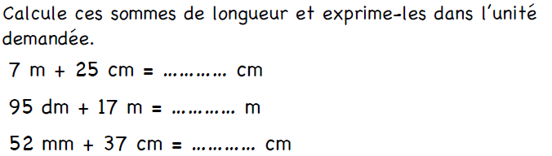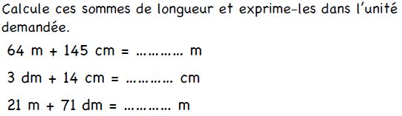

725 65,45

26,5 44

42,2 28,1

9h40 : Anglais CM1/CM2
Monday 16th November Revoir vocabulaire de vendredi : Man : homme, superman : super-homme, Spring : printemps, Summer : été
Voir U3 contrôle année 1 : How do you spell it ?

10h15 : Mathématiques
Obj : Savoir utiliser les multiples
Compagnon Maths
Situation problème plus + J’applique plus + Je m’entraine avec aide plus 1,2,3
Leçon N5

10h15 : Mathématiques
Obj : Savoir faire des opérations de décimaux, les multiplications
Compagnon Maths
Situation problème p 57 + Je m’entraine avec aide 1 p 58 + Exercices 24,25 p 60 + Exercice plus 1
Leçon C4

10h30 : RECREATION

10h45 : Histoire
Voir séance 3 : H11 François 1er et la renaissance

11h45 : REPAS

13h30 : Ecriture rapide CM1/CM2
8.La musique qui me donne envie de danser, c’est… (3 phrases)

13h40 : Lecture rapide CM1/CM2
Jakadi : Identifier le locuteur d’une phrase.

Voici cinq bavards, chacun a son initiale : I pour l’institutrice, M pour le marin, A pour l’agriculteur, C pour le conducteur de poids lourds et J pour le journaliste de la météo.
Pour chaque situation, cherche qui parle. Note l’initiale de celui qui parle dans la case. Attention, dans une même situation, certains bavards parlent plusieurs fois et d’autres sont muets !

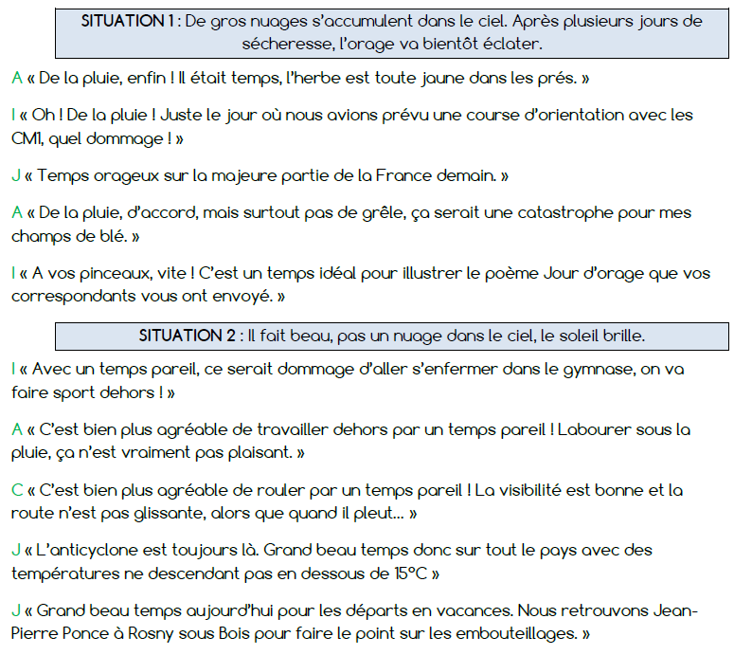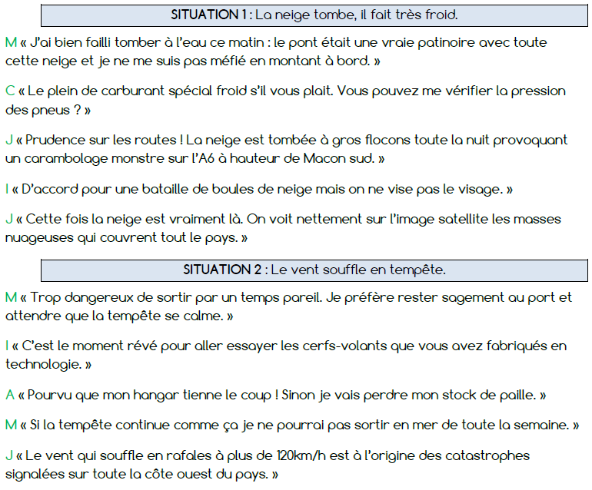

13h45 : Je lis, je comprends CM1/CM2
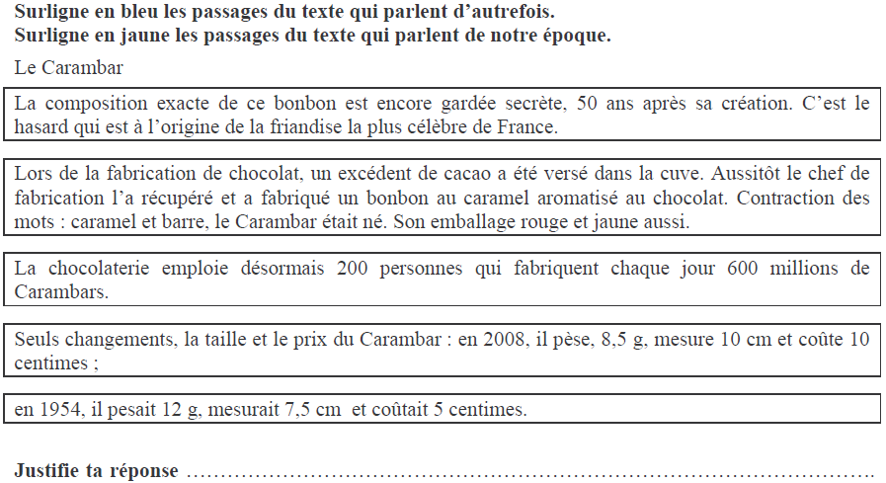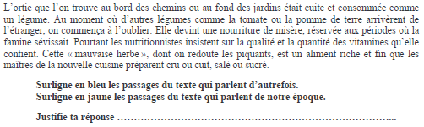
13h50 : Conjugaison
Obj : Savoir conjuguer les verbes du 3ème groupe au présent
Observation réfléchie de la langue française(La balle aux mots)
Exercices 1,2,3,5 p 63
Leçon C5

13h50 : Conjugaison
Obj : Savoir conjuguer les verbes du 1er groupe au présent
Observation réfléchie de la langue française(La balle aux mots)
Exercices 2,3,5,6,9 p 64,65
Leçon C4

14h35 : Mathématiques Suite
Obj : Savoir utiliser les multiples
Compagnon Maths
Situation problème plus + J’applique plus + Je m’entraine avec aide plus 1,2,3
Leçon N5

14h35 : Mathématiques Suite
Obj : Savoir faire des opérations de décimaux, les multiplications
Compagnon Maths
Situation problème p 57 + Je m’entraine avec aide 1 p 58 + Exercices 24,25 p 60 + Exercice plus 1
Leçon C4

14h55: Atelier contrat de travail
Obj : Travail en autonomie
Divers travaux à réaliser en autonomie.

14h55 : Atelier contrat de travail
Obj : Travail en autonomie
Divers travaux à réaliser en autonomie.

15h20 : Ecriture des devoirs
Pour lundi 30 novembre :
Conjugaison : Contrôle Apprendre C3/C4/C5 (CM1) et C4/C5 (CM2)
Liste de mots n°6 (CM1/CM2)

Pour lundi 23 novembre :
Histoire : Apprendre H11 (CM1/CM2)
Copie contrôle : Revoir les majuscules. (CM1/CM2)
Conjugaison : Lire C4 (CM1) et C5 (CM2)

Pour mardi 18 novembre :
Mathématiques : Lire N5 (CM1) et C4 (CM2)

15h30 : RECREATION

15h45 : E.P.S
Obj : Etre capable de concevoir et réaliser des actions à visée expressive et esthétique
Expression corporelle, danse :
L’enfant au tambour Kids United : https://www.youtube.com/watch?v=QUTGneF83E8&list=RDQUTGneF83E8&start_radio=1
Petit garçon Garou : https://www.youtube.com/watch?v=H39zrxZPs6k&list=RDH39zrxZPs6k&start_radio=1

